TD/Cours : charge d’un condensateur à courant constant

Soit un condensateur alimenté par un générateur de courant constant.

A l’instant t = 0 on ferme l’interrupteur K, u_{C}(0) = 0 V.

1. Ecrire la relation entre u_{C}, I₀ et C.

2. I₀ et C étant des constantes, donner la solution de l’équation différentielle de la question précédente. Ce qui revient à trouver l’équation de u_{C} en fonction du temps.

3. Application numérique : C = 0,68 μF et I₀ = 1 mA

Tracer u_{C} en fonction du temps de 0 à 5 ms
Echelles : 2 cm pour 1 ms et 1 cm pour 1 V.

4. On considère maintenant la situation ou le condensateur avait déjà une charge initiale.

A l’instant t = 0 on ferme l’interrupteur K, u_{C}(0) = 1 V.

Reprendre les questions 2 et 3 pour cette nouvelle situation.

5. On considère maintenant le schéma suivant

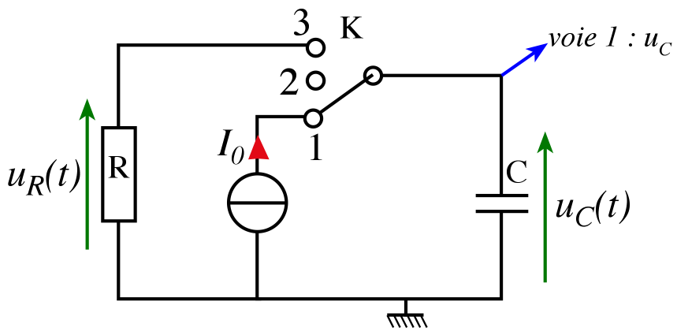

A l’instant t = 0 on ferme l’interrupteur K sur la position 1, u_{C}(0) = 0 V.
A l’instant t = 5 ms on place K sur la position 2.
A l’instant t = 7 ms on place K sur la position 3.

R = 1 kΩ , les autres grandeurs ne changent pas.

5.1 Calculer la constante de temps τ du circuit durant la décharge.

5.2 Tracer l’allure de la tension u_{C} de 0 à 10 ms en respectant l’échelle (voir question 3).

